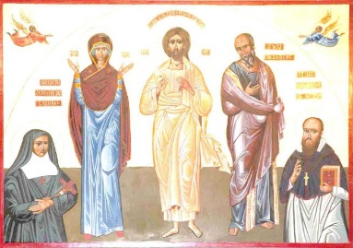
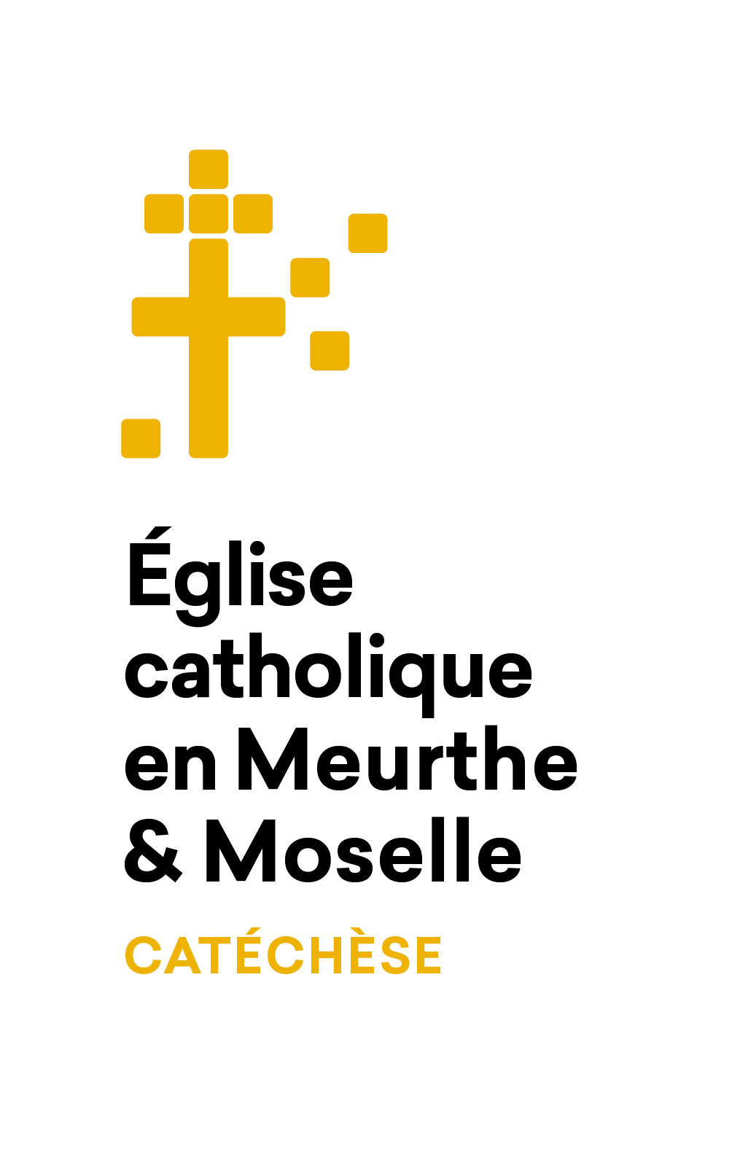
Inscription au catéchisme
2022 - 2023

Ce formulaire permet l’inscription de votre enfant au catéchisme ainsi qu’à l’éveil à la foi (maternelle, CP, CE1) pour les trois paroisses de Nancy-Sud.

Une fois le formulaire rempli, il faut l’envoyer à l’adresse suivante : cate@paroisses-nancy-sud.fr ou le déposer aux permanences de l’une des 3 paroisses (voir adresses utiles)
Vous serez ensuite contacté(e) (par mail ou par téléphone) par un catéchiste.

Renseignements sur l’enfant

NOM :
Prénom :
Date de naissance :

Classe fréquentée en 2022 – 2023 :
Établissement fréquenté :

Informations concernant son parcours religieux

Quelles sont les classes au cours desquelles votre enfant a été catéchisé (maternelle, CP, CE1, CE2, CM1, CM2, 6e, 5e …) ?

Inscrivez-vous votre enfant pour l’éveil à la foi ?
Inscrivez-vous votre enfant pour le catéchisme ?
Votre enfant s’inscrit-il pour la pastorale des jeunes 4e – 3e ?
Votre enfant s’inscrit-il pour la pastorale des jeunes lycéens ?

Votre enfant est-il baptisé ? Oui Non
A-t-il fait sa première communion ? Oui Non
A-t-il fait sa confirmation ? Oui Non

Autres propositions

Votre enfant désire-t-il servir la messe ? Oui Non

Votre enfant ou vous-mêmes souhaitez-vous jouer d’un instrument de musique pour la messe des familles ? Oui Non

Autorisations

Nous vous informons que pour permettre le fonctionnement de la catéchèse, les informations collectées seront transmises aux responsables de la catéchèse de la paroisse et aux parents assurant les séances de catéchisme.

Conformément à la loi « informatique et libertés » du 6 janvier 1978 modifiée et au règlement européen du 27 avril 2016, vous disposez d’un droit d’accès, d’information, de rectification, d’un droit d’opposition et de limitation à un traitement, d’un droit à l’oubli et à la portabilité des informations qui vous concernent.

Nous autorisez-vous à photographier votre enfant dans le cadre des activités du catéchisme et à utiliser éventuellement ces images par le secteur Nancy-Sud (Photo de l’équipe pour les parents, bulletin paroissial, site internet du secteur, ...) ? Oui Non

Acceptez-vous de recevoir les informations de notre paroisse et du service diocésain de la catéchèse (exemple : rassemblement à Sion pour la catéchèse) ? Oui Non

Coordonnées

Si vous procédez à une réinscription et que vos coordonnées n’ont pas changé par rapport à l’an dernier, il suffit de l’indiquer ici, sans remplir la suite.

Si vous inscrivez plusieurs enfants d’une même famille, vous pouvez ne remplir cette rubrique que pour le 1e enfant.

NOM et prénom du père : | NOM et prénom de la mère :
Adresse :  Mail :  Téléphone : | Adresse :  Mail :  Téléphone :

Le catéchisme, l’éveil à la foi… sont possibles grâce à la participation des parents, que ce soit pour une séance, pour plusieurs séances, pour l’année… Vous pouvez nous faire part de vos questions, de vos disponibilités.
N’hésitez pas à utiliser ce formulaire pour noter toute information que vous désirez porter à notre connaissance.

Signatures des parents :

A :
Le :
Signatures :
Adresses Utiles

Eveil à la foi : Sophie DEFRANCE et Père Raj KUMAR 07 51 49 97 63 eveilalafoi@paroisses-nancy-sud.fr
Catéchisme : Thierry TOUSSAINT et Père Raj KUMAR 07 51 49 97 63 cate@paroisses-nancy-sud.fr
Pastorale des Jeunes Nancy Sud AJC : Père Alexandre-Marie VALDER, 07 71 03 96 97, amvalder@lilo.org

Paroisse Saint François de Sales  Fléville, Jarville, Laneuveville | Paroisses Sainte-Jeanne-de-Chantal  Flavigny, Heillecourt, Ludres, Richardménil | Paroisse de la Visitation  Neuves Maison et les 18 villages
Permanence du lundi au samedi de 10h00 à 12h00 au presbytère de Jarville.  (104 rue de la République 54140 Jarville-la-Magrange, à gauche de l’église)  Pendant l’été : mardis et samedis 10h à 12h | Permanence le samedi de 10h00 à 12h00 à la maison paroissiale de Ludres.  (109 rue de l’église 54710 Ludres, en face de l’église) | Permanence le mardi de 14h00 à 16h30 et le samedi de 09h30 à 11h30 au presbytère de Neuves-Maisons  24 rue du capitaine Caillon 54230 Neuves-Maisons (derrière l’église)
03 83 51 34 05  secretariat.sfs@paroisses-nancy-sud.fr | 03 83 56 11 52  secretariat.sjc@paroisses-nancy-sud.fr | 03.83.47.25.54  visitationmm@orange.fr
Secteur Nancy Sud : Vous pouvez consulter le site https://www.paroisses-nancy-sud.fr. Vous y trouverez l’onglet Catéchisme dans « Grandir dans la foi » l’agenda avec les horaires des messes, les annonces, les éditos, les homélies…

